Технологическая схема производства пара

1 Паровые котлы и их классификация.
Для котельных установок применяют паровые и водогрейные котлы.
Паровой котел - устройство, обогреваемое продуктами сжигаемого в топке топлива и предназначенное для получения пара давлением выше атмосферного, который используется вне самого устройства.
Водогрейный котел - устройство, обогреваемое продуктами сжигаемого в топке топлива и предназначенное для нагревания воды, которая находится под давлением выше атмосферного и используется в качестве теплоносителя вне самого устройства.
Котельная установка - состоит из собственно котла, топочного устройства, пароперегревателя, водяного экономайзера, воздухоподогревателя, каркаса, обмуровки, арматуры, котельно- вспомогательного оборудования и трубопроводов. В некоторых конструкциях котельных установок малой мощности пароперегреватель, водяной экономайзер и воздухоподогреватель отсутствуют.
Котел - состоит из системы труб поверхностей нагрева, объединенных между собой барабанами и камерами. Собственно котел предназначен для получения насыщенного пара (у паровых котлов) и нагрева воды до заданной температуры (у водогрейных котлов).
По характеру движения воды все котлы можно разделить на три группы: котлы с естественной циркуляцией воды, котлы с принудительной циркуляцией воды и прямоточные (безбарабанные). В котлах с естественной циркуляцией вода из барабана отпускается по не обогреваемым (опускным) трубам в нижние сборные коллекторы и затем вместе с образующимся паром поднимается самотеком по обогреваемым (подъемным) трубам опять в барабан (рисунок 7).
В барабане вода отделяется от пара и снова направляется в водоотпускные трубы. Такое движение обусловлено различием между весом столба воды в опускных трубах и весом столба (трубных панелях) или как их называют экранах. Таким образом, у котлов с естественной циркуляцией вода самотеком многократно проходит через трубы (рисунок 7, а).
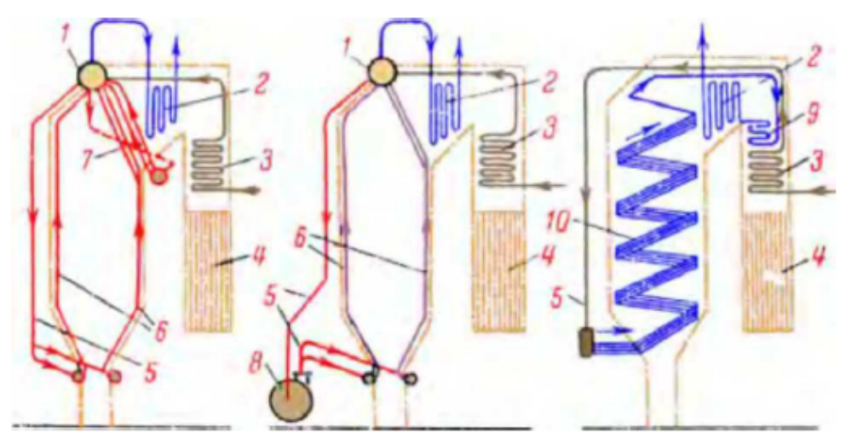
а и б - соответственно котлы с естественной и принудительной циркуляцией воды; в – прямоточный котел Рамзина; 1 - барабан; 2 - пароперегреватель; 3 - экономайзер; 4 – трубчатый воздухоподогреватель; 5 - необогреваемые водоопускные трубы; 6 - экранные испарительные трубы; 7 - конвективный трубный пакет; 8 - циркуляционный насос; 9 - переходная зона котла Рамзина; 10 - испарительные трубы
Рисунок 7 - Схемы основных типов котлов докритического давления
Котлы, в которых круговое движение воды по трубам (циркуляция воды) совершается посредством специального насоса (рисунок 7, б), называется котлами с принудительной циркуляцией. Основными поверхностями нагрева котлов с естественной и принудительной циркуляцией являются: экономайзер, в котором питательная вода нагревается до поступления в барабан, испарительные трубы и пароперегреватель. Кроме того, у всех современных котлоагрегатов имеется воздухоподогреватель, в котором нагревается необходимый для горения воздух.
У всех таких котлов одним из основных элементов является барабан. Котлы с естественной и принудительной циркуляцией воды часто называют барабанными. Прямоточный котел (рисунок 7, в) состоит из системы труб, в которых отсутствует возвратное движение воды (циркуляция).
У обычного котла «прямоточными» являются экономайзер и пароперегреватель, через трубы которых вода и пар проходят только один раз. В прямоточном котле такой характер имеет движение во всех поверхностях нагрева. У таких котлов нет барабана. Технологическая схема производства пара на электростанциях Технологическая схема производства пара на электростанциях характеризует состав ее теплового хозяйства, взаимную связь частей, общую последовательность технологических процессов (рисунок [12]). Топливо (уголь) подается к электростанции в железнодорожных вагонах. Оно поступает в разгрузочное устройство 1, откуда с помощью ленточных транспортеров 2 направляется на склад 3, где установлен кран-перегружатель 4. Ленточными транспортерами 6 топливо со склада или от разгрузочного устройства подается к дробилкам 5, где измельчается до кусков размером не более 15 мм. Измельченное топливо поступает в бункеры сырого угля 7, откуда с помощью питателей сырого угля 8 оно подается в углеразмольные мельницы 9, где происходит его размол. Размолотый продукт воздухом транспортируется в сепаратор пыли 10, где осуществляется отделение тонких фракций от крупных. Крупные фракции поступают вновь в мельницу, а тонкие — в циклон 11. Из циклона пыль по пылевым шнекам 13 направляется в бункер пыли 14, а воздух по трубопроводу 12 — на всас мельничного вентилятора 15. Из бункера пыли смесь пыли и воздуха пылепитателями подается в горелки 17 котла 16. Паровой котел включает в себя топочную камеру 18, пароперегреватель 19, водяной экономайзер 20 и воздухоподогреватель 21. Воздух в котел подается дутьевым вентилятором 22. Дымовые газы от парового котла отводятся в золоуловитель 23 и дымососом 24 сбрасываются в дымовую трубу 25. Зола и шлак от котла по шлако- и золосмывным каналам 26, 27 отводятся на золоотвал, расположенный за территорией станции. Пар от котла по паропроводам 28 направляется к паровой турбине 31, вал которой соединен с электрическим генератором 32. Пар промежуточного перегрева подводится и отводится по трубопроводам 29, 30. Под турбиной расположен конденсатор 33, где происходит конденсация отработавшего в турбине пара. Конденсат из конденсатора откачивается конденсатными насосами 34, прокачивается через регенеративные подогреватели низкого давления 35 и подается в деаэратор 36. В деаэраторе происходит удаление из воды агрессивных газов. Вода из деаэратора поступает в бакаккумулятор 37, а из него — к питательным насосам 38. Под давлением, создаваемым питательными насосами, питательная вода прокачивается через регенеративные подогреватели высокого давления
39, где подогревается паром, отбираемым из турбины, и по трубопроводам 40 поступает в водяной экономайзер котла.
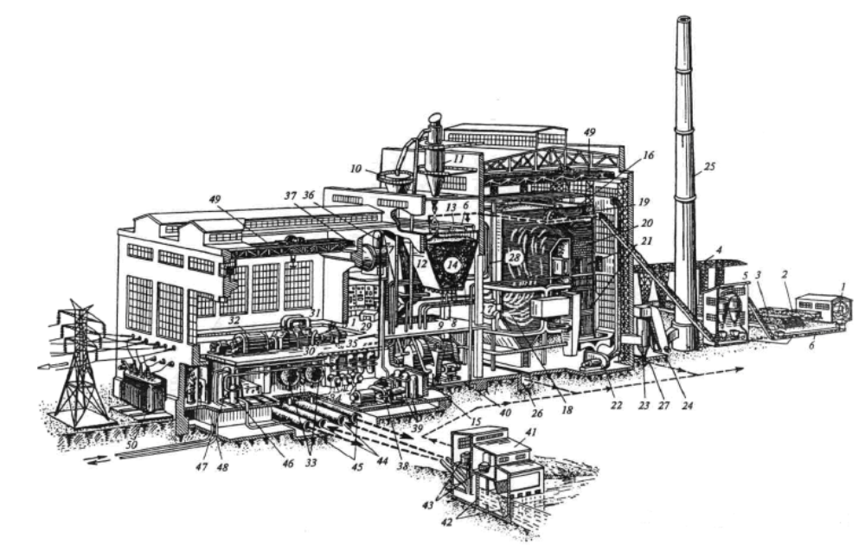

Рисунок 8 – Технологическая схема ТЭС, работающей на твердом топливе

Для подачи воды на охлаждение пара в конденсаторах и другие нужды на берегу водоисточника устанавливается насосная станция 41, оснащенная очистными устройствами 42 и насосами 43. Подвод и отвод охлаждающей воды осуществляется по трубопроводам 44 и 45. Для очистки добавочной воды цикла электростанции предусмотрены фильтры химического обессоливания 46. Отпуск теплоты потребителям с горячей водой производится от сетевых подогревателей 47. Технологическая схема производства включает в себя также электрическое распределительное устройство собственных нужд 48, электрические мостовые краны 49 для обслуживания оборудования и повышающие электрические трансформаторы 50 для отвода электроэнергии. Топливное хозяйство станции включает приемно-разгрузочные устройства, транспортные механизмы, топливные склады (твердого и жидкого топлива), устройство для предварительной подготовки топлива (дробильные установки). В состав мазутного хозяйства входят также перекачивающие насосы и подогреватели; жидкое и газовое топливо подается к топочным камерам парогенераторов по трубопроводам. Продукты сгорания топлива - дымовые газы отсасываются дымососами и отводятся через дымовые трубы в атмосферу. Негорючая часть твердых топлив выпадает в топке в виде шлака, а значительная часть в виде мелких частиц («летучая» зола) уносится с дымовыми газами. Дымососы, дымовая труба, дутьевые вентиляторы составляют тягодутьевую установку электростанции. Перечисленные выше участки теплового хозяйства, начиная от топливного хозяйства вплоть до дымовых труб, включая топочную камеру парового котла, его газоходы и внешние воздухогазоводы,
образуют один из основных технологических трактов - топливно-газо-воздушный тракт тепловой электростанции. Пароводяной тракт станции включает пароводяную часть парового котла, тепловой двигатель, преимущественно паровую турбину, конденсационную установку, включая конденсатор и конденсатный насос, систему технического водоснабжения с насосами охлаждающей воды, водоподготовительную и питательную установку, включающую водоочистку, подогреватели высокого и низкого давления (ПВД и ПНД), питательные насосы, а также трубопроводы пара и воды. Совокупность элементов, обеспечивающих конденсаторы охлаждающей водой, называют системой технического водоснабжения. К ней относятся: источник водоснабжения (река, водохранилище, башенный охладитель-градирня), циркуляционный насос, подводящие и отводящие водоводы. В конденсаторе охлаждающей воде передается около 55 % теплоты пара, поступающего в турбину, эта часть теплоты не используется для выработки электроэнергии и бесполезно пропадает.

